Personnage :

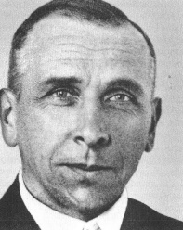
Nom : Wegener
Nom : | Wegener
Nom au complet : | Alfred Wegener

Nationalité : | Allemand
Période de temps : | 1880 à 1930

Théorie : | La dérive des continent
Supercontinent : | 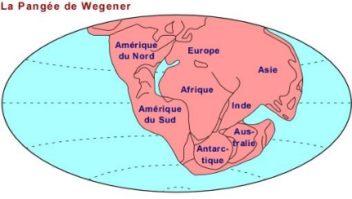  Pangée
Preuve : | Fossiles et roches
Problème : | Comment ils se déplacent

Nouvelle théorie : | Plaques tectonique
Scientifique : | Wilson
Solution : | Elle se déplace par le magma

